Министерство образования Республики Беларусь
Учреждение образования «Белорусский государственный университет
информатики и радиоэлектроники»

Факультет компьютерных сетей и систем
Кафедра информатики
Дисциплина: Инструментальные средства обеспечения безопасности

Отчет по лабораторной работе №2

Компьютерная реализация протокола Керберос

Выполнил
Студент: гр. 753502
Горбачев Д.А.

Проверил
Протько М. И.

Минск 2020
1. Цель

Реализовать протокол Керберос программными средствами на основе алгоритма DES.

2. Блок-схема рабочего этапа протокола Керберос

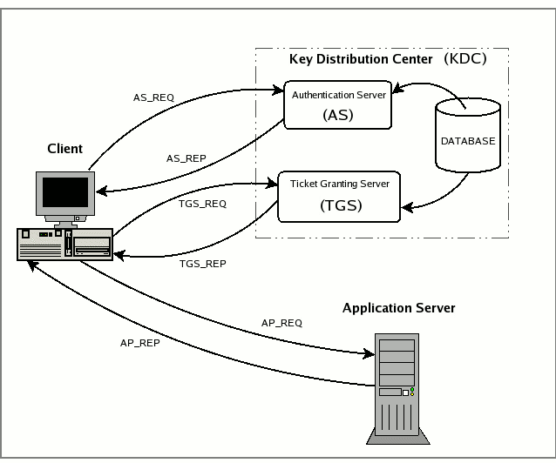

3. Схема DES
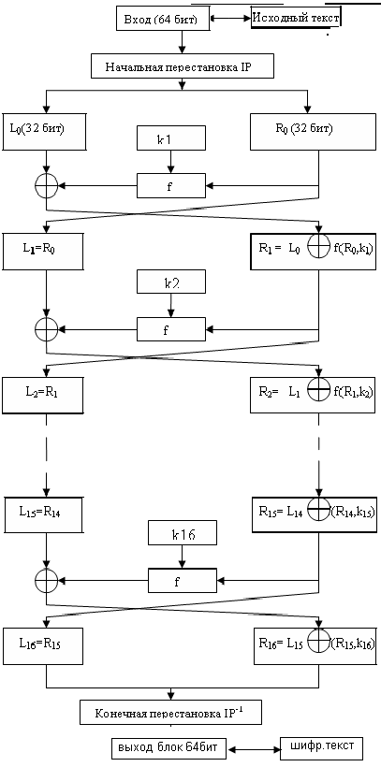

4.Результаты работы программы

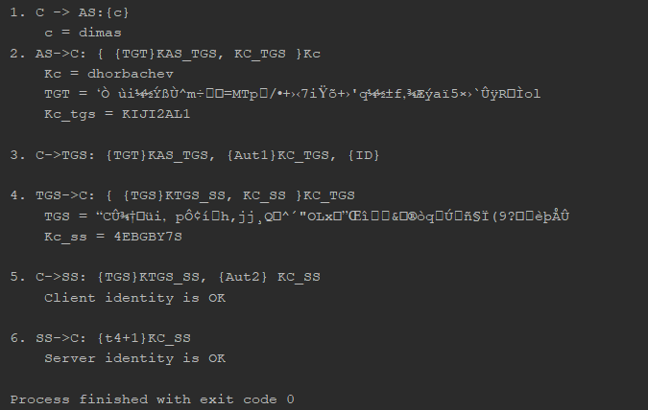

5. Вывод

В ходе написания лабораторной работы был изучен и реализован протокол Керберос версии 5 с использованием алгоритма DES.

